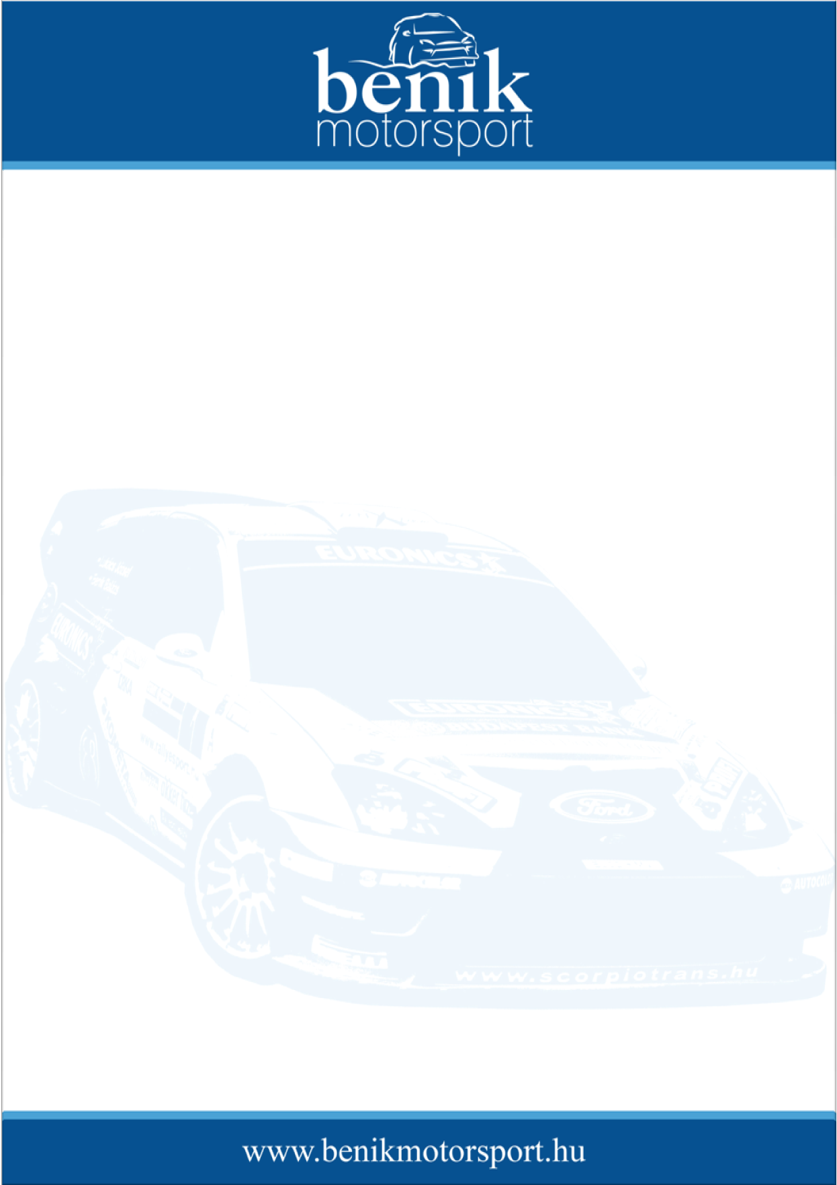
Sajtóinformáció
Benik Motorsport
Benik Balázs – Lukács József
Ford Focus RS03 WRC
15. BF Goodrich Rallye – Veszprém
1. nap, 2008. július 5.
Halványodó remények
A Benik Balázs – Lukács József – Ford Focus WRC alkotta trió fél perc hátránnyal, a második helyről várja a Veszprém rali zárónapját. Mint kiderült, a technikai gondok miatt rövidre sikerült teszten nem a megfelelő futómű beállítást sikerült megtalálni, így az első három szakaszon Balázs nem érezte otthon magát az autóban. A második körben sokkal magabiztosabban vezette a Fordot, ezáltal az ötödik gyorsasági szakasznak csupán 1,3 másodperces hátránnyal vágtak neki az élen álló Spitzmüllerékhez képest. Ekkor azonban az előttük induló Turánék defektet kaptak és körülbelül 5-6 kilométert autóztak mögöttük a porban. A Spiciékhez mért hátrány rögtön fél percre duzzadt.
Benik Balázs:
Nagyon sajnálom Friciéket, hiszen a defekt következtében nagyon hátra csúsztak. Velünk maximálisan tisztességesek voltak, hiszen amikor utolértük őket, azonnal elengedtek. A baj inkább az volt, hogy sokat autóztunk a porukban. Először azt hittem, hogy a pálya nyomvonala lehet olyan, hogy a Spiciék, vagy a saját porunkban vagyunk. Csak akkor jöttünk rá, hogy Friciékkel lehet gond, amikor egyre sűrűbb porfelhőben voltunk kénytelenek autózni és már szinte semmit nem láttunk. Egyszer csak utolértük őket. Akkora most a hátrányunk, hogy szertefoszlani látszanak győzelmi esélyeink, de természetesen nem adjuk fel és teljes erőbedobással vágunk neki a holnapi napnak.

